Практическая работа «Вставка рисунков, фото, ссылок в сайт использование таблиц»
Цель: Научиться проектировать веб-сайт в программе SharePoint, при этом использовать: рисунки, фотографий, таблицы, гиперссылки.
Время выполнения: 5 часов (урок производственного обучения)
Основные понятия: макет сайта, таблица, свойства таблицы, вставка рисунка из файла, вставка рисунка копированием, свойства рисунка, создание гиперссылки,
Рассмотрим особенности разработки веб-сайта в редакторе MS SharePoint на примере сайта «Административные округа Сахалинской области».
Пусть сайт содержит 20 страниц: главная страница, 19 персональных: называться «Охинский район», «Ногликский район» и т.д. по названию административных округов и одна страница интерактивная: опрос. Все страницы сайта будем сохранять в файлах с соответствующими именами в одной папке, например, sakhalin. Структуру сайта изобразим в виде схемы (рис. 1):
Главная
Охинский район
Ногликский район
Северо-Курильский район
Опрос

Рис.1

Рис. 2. Главная страница

Создаём главную страницу
Размещать рисунки и текст в требуемых местах веб-страниц удобно с помощью таблиц. Для вставки таблицы проще всего воспользоваться стандартной панелью инструментов, однако наиболее полно возможности работы с таблицами представлены в меню Таблица. Например, в диалоговых окнах Вставка таблицы и Свойства таблицы можно указать не только количество строк и столбцов таблицы, но и способ выравнивания, цвет фона ячеек, цвет и толщину границ, интервал между ячейками и другие параметры.Заметим, что изменить параметры можно и после создания таблицы. В этом случае удобно пользоваться панелью Таблицы (рис. 3), которая вызывается с помощью меню Вид → Панели инструментов.
Рис. 3
Откроем редактор MS SharePoint. Наберем заголовок АДМИНИСТРАТИВНЫЕ ОКРУГА САХАЛИНСКОЙ ОБЛАСТИ. С помощью кнопки на панели инструментов или меню Таблица вставим таблицу из 10 строк и 3 столбцов.. Объединим ячейки второго столбца с 1 по 9 строку. Для этого выделим объединяемые ячейки и на панели инструментов Таблица кнопку Объединить ячейки.
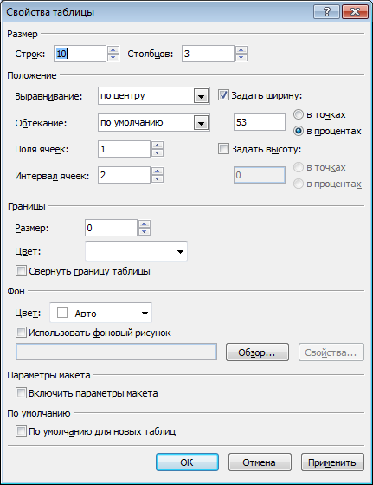
Вставим изображение карты Сахалинской области. В ячейки 1 и 2 столбцов вставим изображения гербов административных округов Сахалинской области (картинки можно копировать и вставлять из файлов Города острова Сахалин.doxc и Города острова Сахалин2.doxc. Отформатируем надписи и установим размеры ячеек в соответствии с рис. 2 (или придумайте свой дизайн). Проще всего изменять ширину столбцов, перетаскивая их границы с помощью курсора мыши. Сделаем невидимыми границы ячеек. Выделим таблицу и вызовем диалоговое окно Свойства таблицы (рис. 4). В поле Положение установим Выравнивание: по центру, в поле Границы – Размер: 0. Такие границы в редакторе MS SharePoint отмечаются пунктирными линиями, а при просмотре веб-страницы в браузере не видны.
Рис. 4
Теперь страница будет выглядеть так, как на рисунке 2. Сохраним ее под именем index.htm и просмотрим в браузере.
Создаём страницы второго уровня (информация об административном округе)
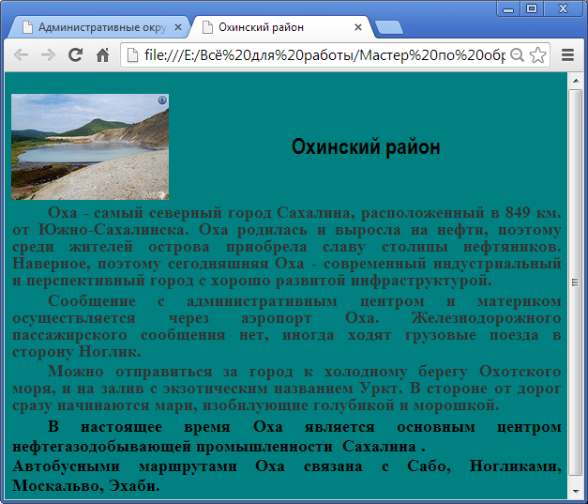
Рис. 5
Для создания страницы второго уровня воспользуемся таблицей и разместим в ней название административного округа, краткую справку и фотографию. Можно создать свой фон в программе PotoShop и вставить в страницу. Пример как показан на рисунке 5. Сохраним эту страницу в папке Sakhalin под названием okha.htm.
Аналогично создаём страницы ещё для 18 округов.
Помните, чтобы сайт был привлекательным страницы должны быть оформлены единым стилем. Можно потрудиться над созданием одной страницей, остальные получить копированием и менять в них только содержимое
Создаём гиперссылки на страницы
Открываем главную страницу. Выделяем один из гербов, например Охи, нажимаем команду Вставка – Гиперссылки. Появляется диалоговое окно (рис.6) в котором выбираем Связь с и указывем файл okha.htm
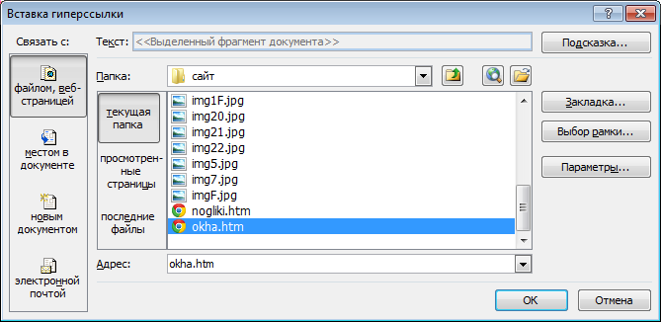
Рис. 6
А в файле okha.htm добавляем надпись НА ГЛАВНУЮ, выделяем её и создаём гиперссылку на главную страницу (Рис. 7)
Аналогично создаём связи с остальными административными округами
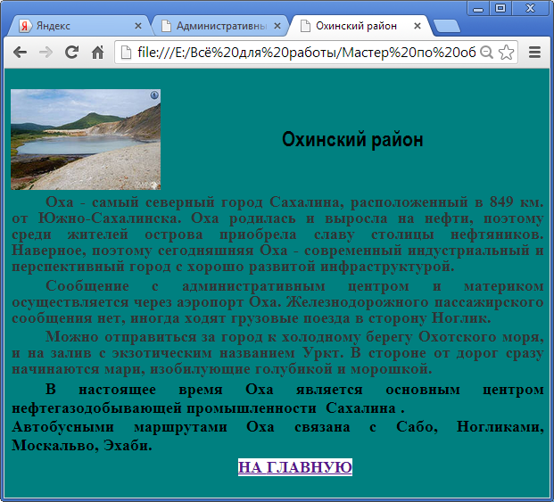
Рис.7

Создаём страницу «Анкета»
На данной странице мы будем получать обратную связь от пользователей нашего сайта. На этой странице расположим небольшую анкету, чтобы выяснить, кому из наших посетителей информация нашего сайта принесла пользу, и какую информацию они хотели бы видеть на нашем сайте.
Для удобного размещения управляющих кнопок включим в меню Область задач – Панель элементов. В правой части окна появиться панель (Рис. 8)
Оформите страницу anketa.htm по образцу рисунка 9 и добавьте гиперссылки с главной странице и обратно.
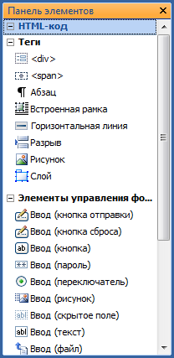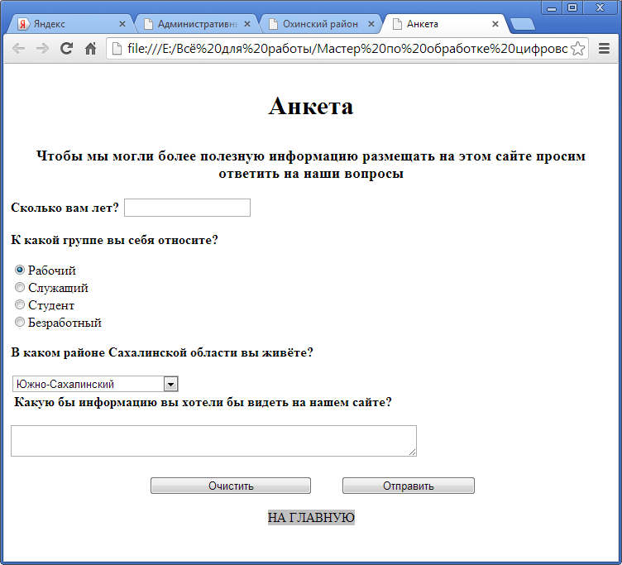
Рис. 8 Рис.9

Лист самооценки:
N п/п | Показатели оценки | 1 балл
 | Умею организовать своё рабочее место
 | Умею запустить программу MS SharePoint
 | Умею создать пустой шаблон HTML страницы в программе MS SharePoint
 | Умею вставить текст в страницу сайта
 | Умею форматировать абзацы и текст на странице сайта
 | Умею е вставлять таблицу в сайт
 | Умею форматировать таблицу
 | Умею создавать фон страницы
 | Умею вставлять рисунки из файла
 | Умею копировать рисунки
 | Умею применять таблицы для оформления сайта
 | Умею создавать гиперссылки
 | Умею вставлять элементы управления формы
 | Знаю правила техники безопасности при работе за компьютером
 | Знаю что обозначает тег HTML <body></body>
 | Знаю что обозначает тег HTML <p></p>
 | Знаю что обозначает тег HTML <br/>
 | Знаю что обозначает тег HTML <table></table>
 | Знаю что обозначает тег HTML <H1></H1>
 | Знаю что обозначает тег HTML <IMG>
Итого баллов:

От 18 до 20 – оценка «5»
От 15 до 17 – оценка «4»
От 10 до 15 – оценка «3»

